5 описание ввода ответов

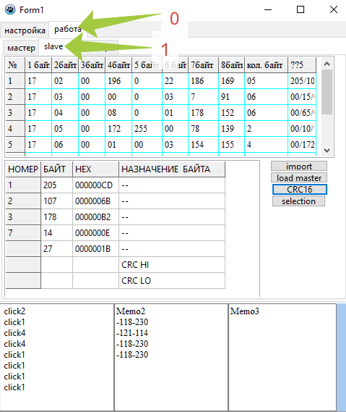
Обычно выглядит всё так!

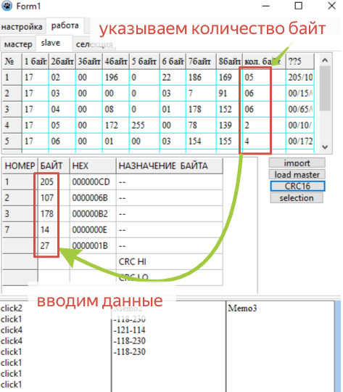 в указанных областях двойной щёлк правой кнопкой мыши . вводим данные. Указываем количество байт в ответе , а затем вводим данные.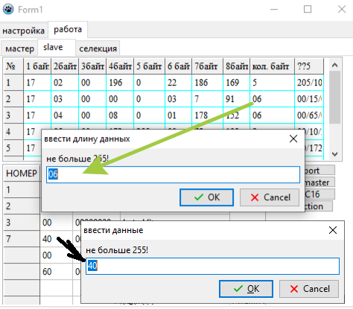по пунктам!

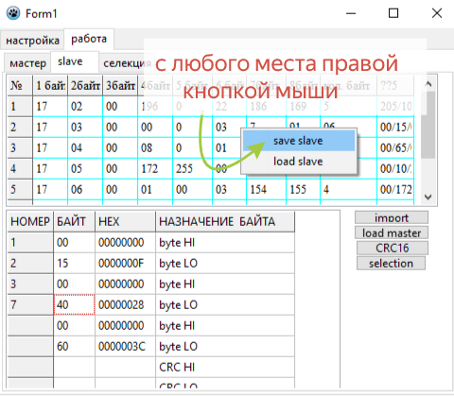 использование значений на сохранение и загрузку данных ранее сохранённых .

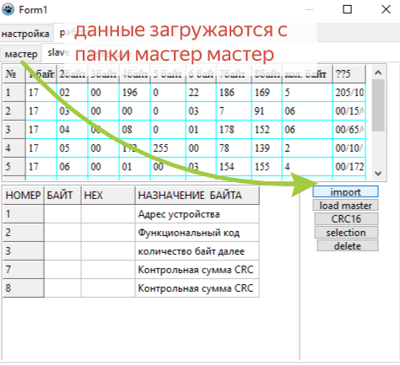
Если изменены данные в разделе мастер, то должны меняться данные в раздел slave
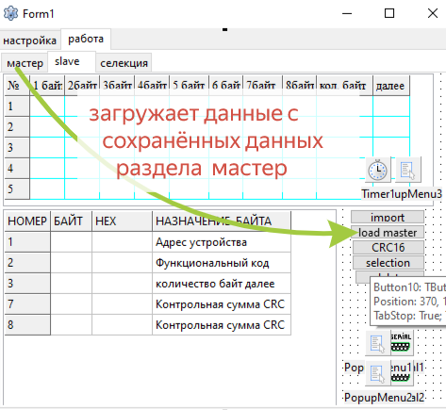 в сохраненном файле есть данные, которые можно загрузить .

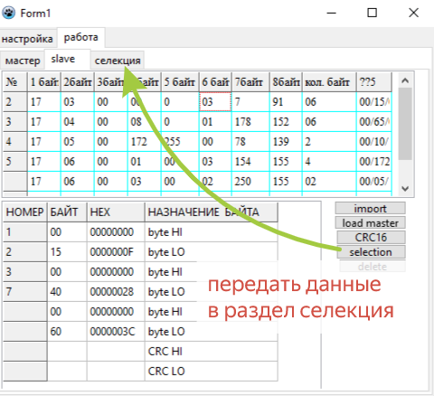Перекинуть данные в раздел селекция
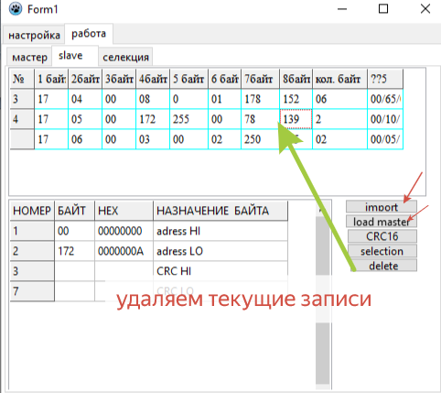 иногда надо удалить запись.. восстановись – это указано красными стрелками!

